COMUNICATO STAMPA

Giornate della salute aperte al pubblico: capire e trattare i dolori

Zurigo, 18 agosto 2022

Dal 12 al 19 settembre 2022, la Lega svizzera contro il reumatismo organizzerà le Giornate della salute aperte al pubblico. Si svolgeranno in 14 città svizzere e saranno gratuite. Diversi esperti terranno conferenze sul tema del dolore. La Lega contro il reumatismo informa, educa e consiglia.

Tutti conoscono il dolore. È variabile: a volte forte, a volte debole, costante o intermittente. Ma come funziona il dolore? Quali tipi esistono? Come viene trattato il mio dolore?

Alle Giornate della salute aperte al pubblico della Lega contro il reumatismo, persone esperte di reumatologia e fisioterapia, tra gli altri, risponderanno a queste e altre domande. I visitatori impareranno a classificare il dolore e a trattarlo. Scoprirete che ruolo ha il movimento e come si può prevenire il dolore.

Prima dell'evento e durante la pausa, le leghe contro il reumatismo cantonali, le società specializzate e altre organizzazioni partner saranno a disposizione per rispondere alle domande presso gli stand informativi.

Le Giornate della salute si svolgeranno a Basilea, Berna, Coira, Delémont, Losanna, Lugano, Lucerna, Neuchâtel, Schinznach, Sion, San Gallo, Weinfelden, Zugo e Zurigo. I programmi dettagliati sono disponibili al link: www.reumatismo.ch/blog/2022/settimana-dazione-2022-dolore-comprenderlo-e-trattarlo

Contatto
Marina Frick, PR e Progetti, tel. 044 487 40 08, m.frick@rheumaliga.ch
Lega svizzera contro il reumatismo, Josefstrasse 92, 8005 Zurigo, www.reumatismo.ch
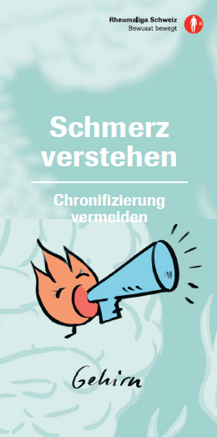
Capire il dolore
Evitare la cronicizzazione
24 pagine
Disponibile in tedesco, francese e italiano
Ordinare gratuitamente su rheumaliga-shop.ch (D 1000)

﻿Autrice
Martina Rothenbühler, fisioterapista dipl. SUP, CAS Schmerz Basic, Lega svizzera contro il reumatismo

Comitato scientifico
Dr. Med. Michael Gengenbacher, direttore medico di medicina interna e muscoloscheletrica, ZURZACH Care
Martina Berchtold-Neumann, psicologa diplomata, FSP,
Stein am Rhein
Martina Roffler, fisioterapista dipl. SUP, Lega svizzera contro il reumatismo

La lega svizzera contro il reumatismo
La Lega svizzera contro il reumatismo è un'organizzazione mantello che include 17 leghe contro il reumatismo cantonali e regionali nonché sei organizzazioni nazionali dei pazienti. Il suo impegno è dedicato alle persone colpite e si rivolge a interessati, medici e health professional con informazioni, consulenza, corsi, formazione continua e ausili per la vita quotidiana. La Lega svizzera contro il reumatismo è stata fondata nel 1958 e si fregia del marchio di qualità ZEWO per organizzazioni di pubblica utilità.

